​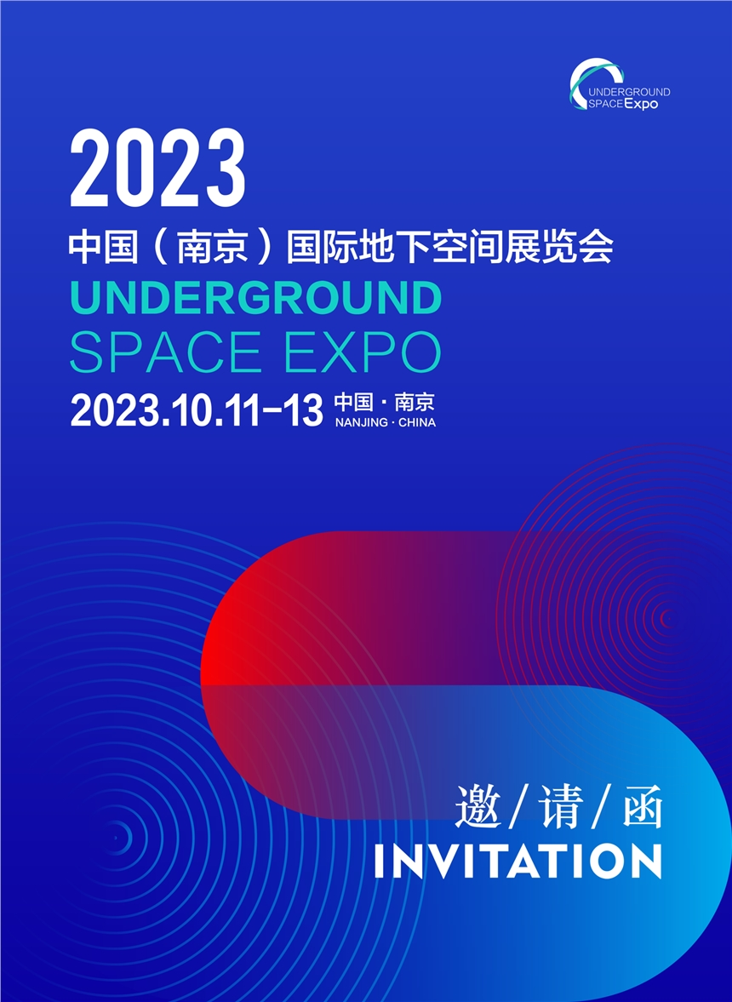

随着全球城市化进程的不断发展，城市化带来的问题受到越来越多的关注，我国在联合国大会上提出了“二氧化碳排放力争于 2030 年前达到峰值，争取在 2060 年前实现碳中和”，绿色、安全、可持续的城市发展成为 21 世纪全球社会面临的最紧迫挑战。2020 年，住建部发表了《关于加强城市地下市政基础设施建设的指导意见》，意见表示城市地下市政基础设施建设是城市安全有序运行的重要基础，是城市高质量发展的重要内容。城市地下市政基础设施建设总体平稳，基本满足城市快速发展需要，但城市地下空间建设等市政基础设施仍存在许多关键问题。由此，科学合理高效利用城市地下空间，成为缓解人地紧张矛盾、提高城市空间资源利用效率、提升城市综合承载能力、促进土地节约集约利用的重要手段，城市地下空间高质量开发利用对谋求城市进一步发展意义重大。

南京作为江汉平原和长江中下游三角洲这两个南方重要经济区的纽带，将成为地下空间开发与建设的重点区域城市。进一步响应江苏省政府办公厅关于加强城市地下空间开发利用的指导意见。从而进一步改善和提高整体地下空间建设与管理水平，推动长江经济带地下空间领域的发展。

为加强国内外地下空间工程建设行业的交流与合作，提高我国地下基础设施建设的整体水平，合理开发利用地下空间资源，提高城市地上与地下开发建设的综合利用水平，2023中国（南京）国际地下空间展览会暨长江经济带地下空间大会（以下简称地下空间展）将于2023年10月11-13日在南京国际博览中心举办。围绕城市地下空间建设和管理的新技术、新工艺、新设备、新材料，集中展示城市地下空间规划建设成果、地下工程施工先进设备、绿色环保材料与工艺宣传、综合管廊与管线、检测探测与安防技术。同期将围绕长江经济带地下空间领域为主题召开多场会议与高峰论坛。届时，将汇聚地下空间各领域相关企事业单位参与，通过探讨行企企事业业热点话题，了解最新案例及一体化解决方案，致力于打造集技术交流、产品展示、品牌推广、聚拢人脉为一体的综合交流平台！

展会优势：

观众优势：本届展会预计来自中外国家与地区政府、市政公司、公路、铁路、桥梁、隧道、电力、房地产、地下空间规划设计、矿山、建筑工程施工、道路养护、供水、排水、燃气、热力、通信等行业20000专业人员莅临参观；

平台优势：主办方深耕地下空间展多年，积累近百万优质终端用户数据库，并以为中外地下空间行业打造一个促进技术交流、把握市场机遇的实效B2B商业平台为己任，打通地下空间产业链上下游的贸易渠道。展会规模与展商数量每年稳步上升，打造国内高品质、可信赖的地下空间专业展览会；

行业优势：依托全国的国家级行业组织及机构，同时联合众多有影响力的行业组织共同协作，让展会权威性和影响力更加显著。

活动优势：城市生命线发展论坛、地下空间测量与测绘技术应用研讨会、BIM/CIM 赋能地下空间应用发展论坛、隧道工程与盾构技术研讨会、综合管廊建设及安全运行研讨会、城市地下空间智慧运维与安全监测开发论坛、地下管网工程与非开挖技术论坛、城镇智慧水务发展技术论坛等精彩活动吸引专业用户莅临现场与展商互动交流，加深东西部地区的相互了解。

参展范围：

（一）测量与测绘设
全站仪、经纬仪、水准仪、无人机、无人船、航测相机、激光雷达、移动测量车、测量机器人、卫星定位接收机、SLAM激光三维扫描仪、测距仪、垂准仪、激光指向仪、绘图仪、扫平仪、测亩仪、北斗终端、北斗板卡、北斗模块、GNSS 产品、卫星电话、应急通讯设备。

（二）地下空间规划设计及建设成果
--地下空间规划设计展区
--地下综合体建设成果展区

（三）地下工程施工机械设备及配套
隧道掘进机械：盾构机、水平定向钻机；凿岩钻爆机械；地质勘探机械；地下采矿机械；锚杆钻车；小型挖掘机械；桩基础施工机械；地下装运设备；井下提升设备；锚喷支护设备；隧道衬砌系统；泥水处理设备；地下通风设备；空压设备等；导向仪及其附属设备、卷扬机气动隧洞全断面掘进机、道路掘进机械、顶管机及其附属设备；钻孔测井、推进机械、钻杆、各类非开挖管材焊接机、吊运机等附属设备等；

（四）地下空间场景运营设备
地下照明设备；通风设备；动力设备及发电机组；地下供电设备及地下通讯设备；地下监控设备；地下抢险设备；人员逃生设备；控制系统以及软件，控和报警系统，保护装置和系统；抗震支架；防汛设备；

（五）通信系统
网络和软件系统，对讲机系统，管理系统，无线电系统，电信通信，地下通信，录像系统;

（六）地下管网相关材料、设备及技术
1.管线探测和测绘技术、仪器设备以及地理信息相关产品：管道巡检机器人及相关设备；智慧城市技术产品； 物联网、智能井盖及系统集成；管道、管线探测与检测技术、设备；地理信息、GIS 系统、BIM 等：3S 基础软件平台，综合管廊信息管理软件和硬件等，智慧水务，物联网相关设备等；
2.管网维护及修复技术及产品，非开挖管道修复材料及设备：非开挖翻转内衬修复技术设备、紫外光固化修复技术设备、管道清淤设备、管道内衬材料等。
3.市政应急抢险车辆及设备：
联合疏通车、抢险排污车、清淤车等相关技术设备：管道疏通设备、移动式泵站/车、潜水电泵；市政防汛无损开挖应急车辆；管道应急抢修、不停输封堵等技术设备。
4.地下空间、道路空洞监测、病害检测等相关设备及产品：
探地雷达、地震仪、数据处理系统、道路病害及道路塌陷预警等相关设备、技术及产品。

（七）地下综合管廊与管线
地下管廊专用管材管道及制造设备；地下综合管廊信息管理系统、软件；智慧城市（智能电网、智能燃气、智慧水务）； 智能井盖及配套产品；城市管网信息化管理；数字地下管网监控仪器等；

（八）信息智慧化系统与相关设备配件
地下空间智能系统研发、智能传感器、电动执行器、相关计量仪表设备类 、管网漏损检测、节水技术、BIM、CIM技术等；

（九）地下空间安防设备与材料
防火防爆产品；地下抢险设备；人员逃生设备；控制系统以及软件；应急照明设备；通讯设备；地下监控设备；反恐防恐；出入口控制（门禁）；防盗报警；火灾报警及联动控制；实体防护；电子巡查；人脸识别；一卡通系统；安防线缆；安防配件；机柜；周界安防以及电子围栏；动力设备及发电机组；地下供电设备等。

同期活动：

1. 长江经济带地下空间开发与利用大会
2. 技术研讨会
（1）隧道工程与盾构技术研讨会
（2）城市生命线发展论坛
（3）综合管廊建设及安全运行研讨会
（4）城市地下空间智慧运维与安全监测开发论坛
（5）地下管网工程与非开挖技术论坛
（6）地下空间测量与测绘技术应用研讨会
3. TOD 与地下空间设计、研究及建成成果公益展示
4. 新产品、新技术发布会

参与形式：

1. 参与展览展示

参展费用

展示类型 | 标准 | 价格
光地 | 1000元/㎡
标准展位 | C类升级展位 | 27600元/24㎡
标准展位 | 旗舰展位 | 12800元/9㎡
标准展位 | 标准展位 | 13800元/12㎡
室外活动演示 | 16800元/小时

2. 会议费：2023年8月1日前注册并汇款，会员单位会议费会员单位会议费 1880元/人，非会员2188/人，10月1日后注册及现场注册，会议费均为2188元/人。会议费含会务、资料、午餐等。发票开具 “会议费”发票。单位汇款的备注报名人数；个人汇款的备注单位名称及人数。

3. 技术交流会：10000元/场次。

4. 会刊费用详情请咨询会务组。

5. 成为赞助商：为提升企业的品牌知名度和美誉度，彰显卓越的产品品质和服务，展览特设大会赞助商平台，欢迎企业来电资源，由双方商定具体条款。

联系方式：

联系人:刘梦娜
联系电话：19930228900
邮箱：393977576@qq.com

​

